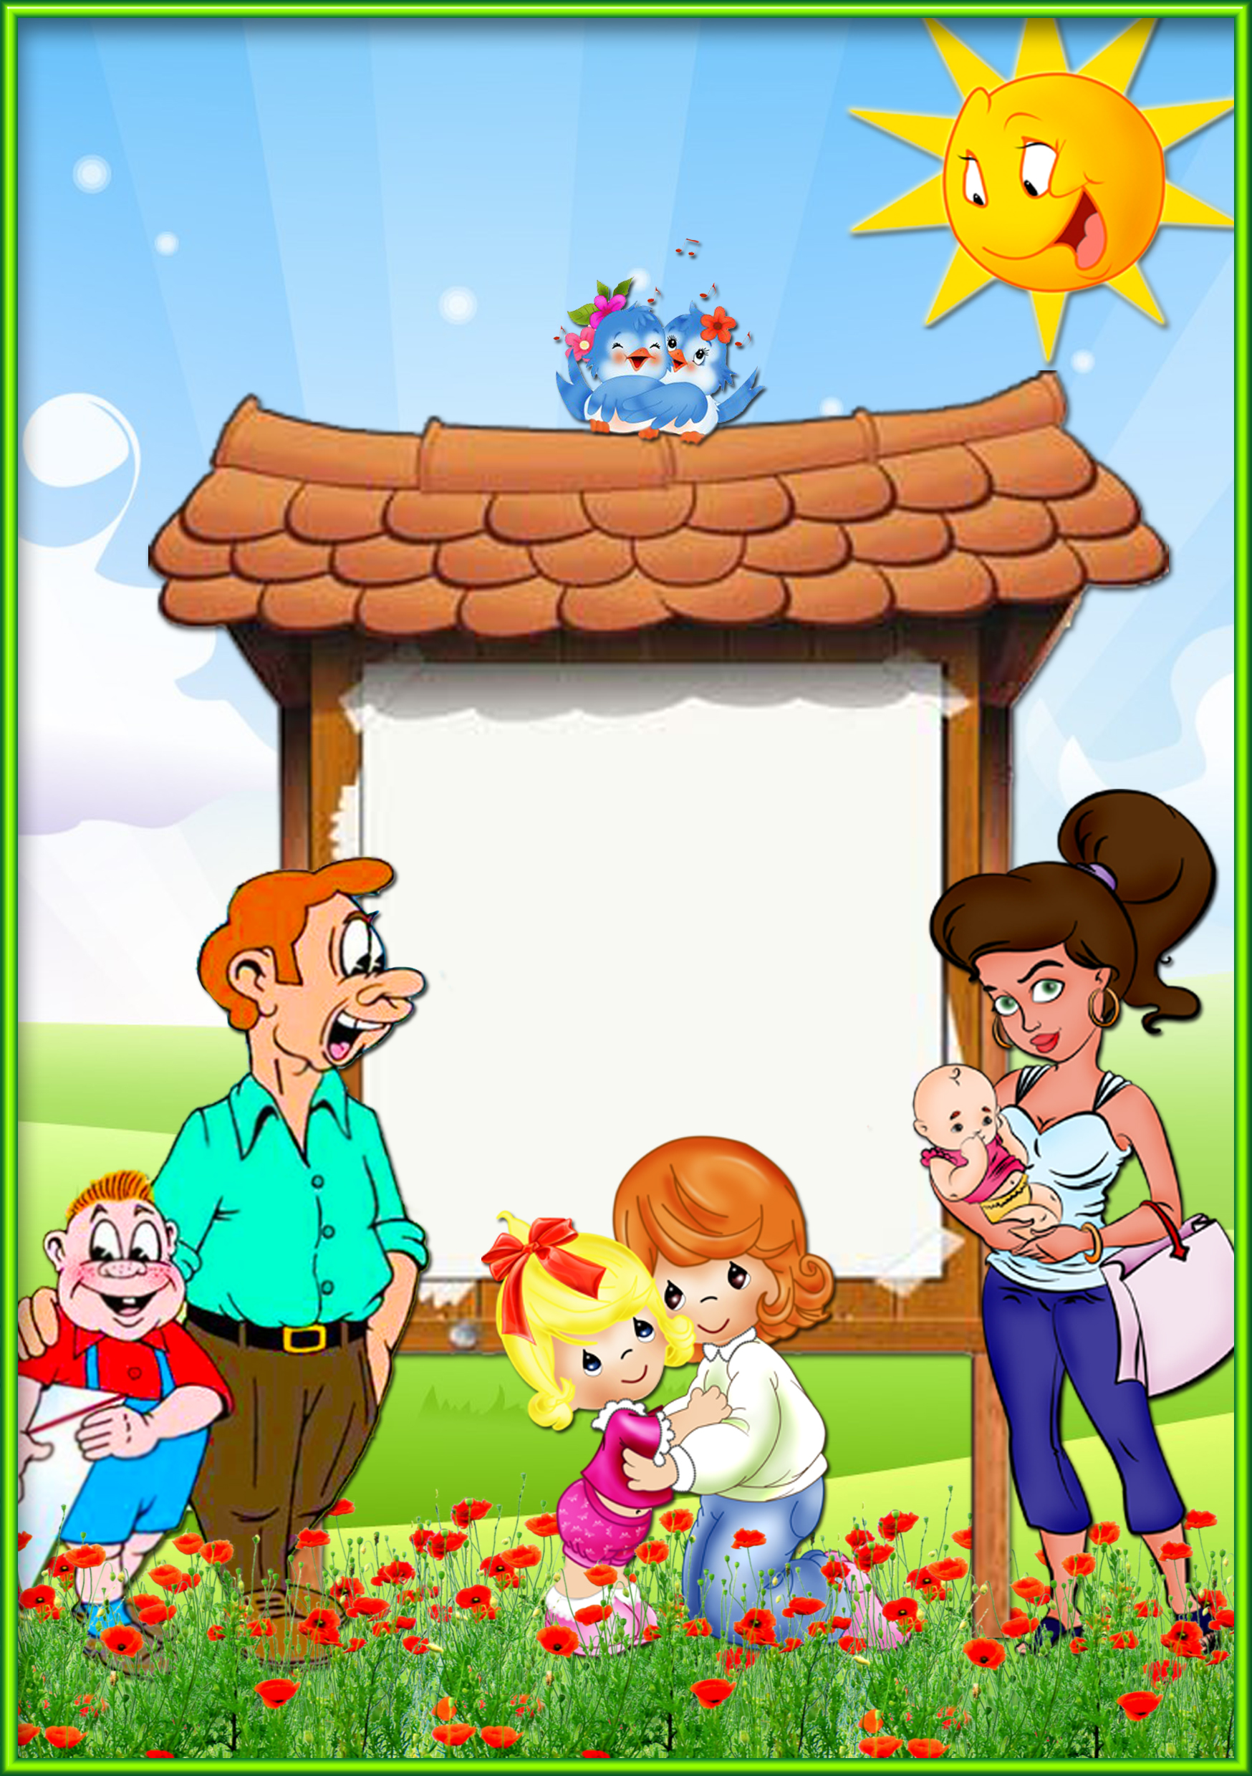

Педагогический проект

Вторая младшая группа
«ДЕЛЬФИНЧИКИ»

« ... Семья - первичное лоно человеческой культуры... Здесь пробуждаются и начинают развёртываться дремлющие силы личной души; здесь ребёнок научается любить (кого и как?), верить (во что?) и жертвовать (чему и чем?); здесь слагаются первые основы его характера; здесь открываются в душе ребёнка главные источники его будущего счастья и несчастья; здесь ребёнок становится маленьким человеком, из которого впоследствии развивается великая личность или, может быть, низкий проходимец».
Иван Александрович Ильин

Актуальность проекта:
Воспитывая детей первой младшей группы мы уже в этом возрасте задумываемся о том, как развить и сформировать личность ребёнка, воспитать настоящего гражданина с морально-нравственными качествами, патриотическими чувствами и гражданской позицией. И первыми нашими помощниками в этом направлении, конечно, же, является семья. Для маленького ребёнка – мама и папа – это мир, в котором закладываются основы морали, чувство любви ко всему, что окружает маленького гражданина, толерантного отношения к людям.
Семье принадлежит основная общественная функция – воспитание детей. Она была и остаётся жизненно необходимой средой для сохранения и передачи социальных и культурных ценностей, определяющим фактором формирования личности ребёнка. Чувство любви к родному дому, к Родине зарождается в семье.
К сожалению, в настоящее время в нашей стране в силу многих причин ослабевают родственные связи, уходит в прошлое традиционное семейное воспитание. Этот процесс могут и должны остановить мы дошкольные педагоги - люди, которые наиболее тесно общаются с детьми и их родителями.
В настоящее время, когда на воспитание и развитие ребёнка дошкольного возраста большое негативное влияние оказывает занятость и отстраненность родителей, доступность к средствам массовой псевдокультуры, ослабление семейных связей и связей между поколениями, актуальнее стала задача нравственного и гражданского воспитания в воспитательно-образовательном процессе дошкольного образовательного учреждения.
Формирование новых подходов к становлению культуры родительства основывается на повышении статуса семьи в собственных глазах родителей, в глазах их детей и педагогов. Кроме того, педагоги доносят мысль, что культура родительства закладывается в детстве, и на протяжении жизни, до вхождения в брачный возраст, у детей складывается определённый стереотип семейных отношений, который, уже выросшие дети, начнут реализовывать в своей семейной жизни.

Цель: формировать первичные представления детей о семье, семейных
традициях, обязанностях; воспитывать у детей любовь и уважение ко
всем членам семьи; развивать общительность и коммуникабельность.

Задачи:
- Учить детей понимать роль взрослых и детей в семье, дать представление о нравственном поведении между ними.
- Закреплять умение называть членов семьи, вызвать у ребёнка радость и гордость за то, что у него есть семья, чувство благодарности за заботу.
- Способствовать активному вовлечению родителей в совместную деятельность с ребёнком в условиях семьи и детского сада.
- Установление партнёрских отношений с семьёй каждого ребёнка.
- Обобщать детско – родительские отношения опытом совместной творческой деятельности.

Предполагаемые итоги реализации проекта:
- Возрождение традиций семейного воспитания;
- Применение родителями педагогических знаний о воспитании детей в семье;
- Развитие партнёрских отношений в семье.

Вид проекта: информационно – познавательный, творческий

Продолжительность проекта: долгосрочный (с сентября 2016г.- май 2017г.)
Участники проекта: Дети группы «ДЕЛЬФИНЧИКИ», родители и воспитатели
Образовательные области:
«Физическая развитие», «Социально-коммуникативное развитие», «Познавательное развитие», «Художественно-эстетическое развитие », «Речевое развитие»
Предполагаемый результат:

Дети
- Сформировано представление о семье, знание всех семьи.
- Сформированы положительные взаимоотношения между детьми и родителями.

Родители
- Установлены партнёрские взаимоотношения с педагогами группы.
- Развит творческий потенциал при совместной творческой деятельности.
- Проявлена заинтересованность родителей к проведению совместных
творческих мероприятий с детьми и педагогами группы.
- Повысилась педагогическая компетентность родителей, уверенность в
собственных педагогических возможностях.

Педагоги
- Созданы все условия для сотрудничества педагогов и родителей и детей,
подобран наглядный и информационный материал, информированность в
разных вопросах воспитания детей.
- Определены оптимальные пути взаимодействия в воспитательном влиянии
на ребенка.

Этапы реализации проекта

Первый этап: Подготовительный (предварительная работа)
Чтение рассказа Д.Грабе «Мама» Беседа по прочитанному.
- Скажите, кто в семье больше всех заботится о детях?
- Какая мама? Почему мы живем вместе с семьей?
- Почему есть и мама и папа?
- Почему есть брат и сестра?
- Кто такие дедушка и бабушка?
- Почему у ребенка есть 2 бабушки и 2 дедушки?
После беседы поняли, что следует вызвать в детях не только восхищение мамой, но и потребность в оказании ей посильной помощи – сложить самому одежду, убрать игрушки и т.д. Обратили внимание, что дети мало знают о своей семье.
Это и определило тему нашего проекта «Моя семья»

Второй этап: Разработка проекта.
- Довести до участников проекта важность данной проблемы.
- Подобрать методическую и художественную литературу.
- Подобрать материалы, игрушки, атрибуты для игровой, театрализованной деятельности.
- Подобрать материал для изобразительной и продуктивной деятельности детей.
- Привлечь активное участие родителей.

Третий этап: Основной

Образовательные  области | Виды детской  деятельности
Речевое развитие | - Проговаривание потешек про семью.  - Чтение стихов о маме, бабушке, сказок:  «Коза с козлятами», «Три медведя», «Курочка ряба»  «Репка».  - Рассматривание фотографий и картинок семьи и беседа .  - Заучивание потешек.  - Чтение стихотворений, разучивание песен на тематику: «Разговор с дочкой», «Мама» А. Барто, «Мама» К. Ибряев, «Мама», «Моя мамочка» Я. Ким, «А что у вас» С. Михалков, «Посидим в тишине» Е. Благинина, «Купание» «Младший брат» А. Барто, «Маму поздравляют малыши»Л. Миронова, «Яблочко румяное» Е. Стеквашова, «Мамин портрет» Г. Виеру, «Мамочке подарок» О. Чусовитина, «Каждый по своему маму поздравляет» И. Ивенсен
Познавательное развитие | - Опрос детей «Что я знаю о семье?»  - Рассматривание фотографий членов семьи, семейных альбомов.  - Дидактические игры: «Назови правильно», « Мамин помощники», «Пчелкина семья, сказка для малышей», «Чьи детки?», «Назови ласково»
Художественно-эстетическое  развитие | - Рисование с элементами аппликации: «Цветок для мамы», «Букет цветов»  - Рисунки совместно с детьми  « Портрет моей мамы», «Дом в котором я живу».  - Аппликация. «Моя семья».  - «Творческая мастерская» ((украшение фото рамок для семейного альбома.  - Конструирование « Мой дом».
Физическое развитие | - Пальчиковая гимнастика «Семья»  - Подвижные игры: «Переезд на дачу», «наседка и цыплята», «Бегите ко мне»,  - «Курочка хохлатка»
Социально-коммуникативное  развитие | - Сюжетно-ролевая игра « Семья», « Дочки матери», «Путешествие», «К нам приехала бабушка»,  «Приготовим обед для мамы»  - Игра-драматизация: «Волк и 7 козлят»  - Общение: «Чем можно порадовать близких», «Почему мама поздно ложится спать», «За что бы меня похвалили дома»  - Игра-драматизация: «Три медведя», «Река»  - Кукольный театр «Маша и медведь»

Четвертый этап: Работа с родителями
- Анкетирование родителей «Нравственные ценности»
- Тест для родителей « Умеете ли вы воспитывать своих детей?»
- Памятка родителям: «Создание благоприятной семейной атмосферы», «Что вы знаете о правах детей», «Не забыть сделать для ребёнка и вместе с ребёнком».
- Социологическая анкета семьи.
- Консультации: «Как правильно вести себя с ребёнком», «Роль отца в воспитании ребёнка», «Как желательно ( не желательно) вести себя с первым ребёнком», «Детские игры – дело серьёзное»
- Вовлечь родителей в работу над проектом.
- Родительское собрание «Моя семья - что может быть дороже»
- Участие в сборе информации о своей семье.
- Изготовление семейных стенгазет, фотовыставок.
- Подготовка презентации « Семейное древо».
- Участие в тематических конкурсах, праздниках, родительских собраниях.

Пятый этап: Заключительный
- Презентация творческих проектов «Дружная семья – счастливые дети», «Какая хорошая наша семья», «Мое семейное гнездышко».
- Выставка альбомов «Моя семья»
- Выставка рисунков «Моя семья».

Заключение
Данный проект – это яркий пример того, что дружная семья – это коллектив. Пусть маленький, разновозрастной, но коллектив. И в обычных буднях, праздничных заботах, ярко проявляется воспитательное богатство коллективной

работы, где закладывается уважение, любовь и привязанность ребёнка к семейным традициям, осознания себя членом этой семьи.

Своё проект хочется завершить словами
Семья – источник вдохновения,
Где рядом взрослые и дети,
В семье от всех невзгод спасенье,
Здесь друг за друга все в ответе.

Список литературы:
- Т.А. Шорыгина «Беседы о правах ребёнка», Москва, 2009 год.
- В.И.Петрова « Нравственное воспитание в детском саду» Программа и методические рекомендации; М.Мозайка – Синтез, 2005г.
- А.К.Бондаренко « Воспитание детей в игре» — Москва «Просвещение» 2010г.
- А.В.Козлова « Работа с семьёй» -М-ТУ Сфера, 2007г.
- Л.Куцакова « Нравственно – трудовое воспитание ребёнка дошкольника» — М.Владос, 2005г.
- Пыжьянова Я. «Права ребенка». Журнал «Ребенок в детском саду, 2003, №3,4.
- Н.Г.Зеленова, Л.Е.Осипова «Я – ребенок, и я…и я имею право», Москва, 2007.
- Гетманова А.Р. «Программа по воспитанию основ правовой культуры у дошкольников», Набережные Челны, 2009.
- Российская Федерация и Конвенция о правах ребенка. Юнисеф 2008г.
- С.В.Чиркова Родительские собрания в детском саду». Москва 2011г.

